ФОРМАТ «ВОПРОС-ОТВЕТ»
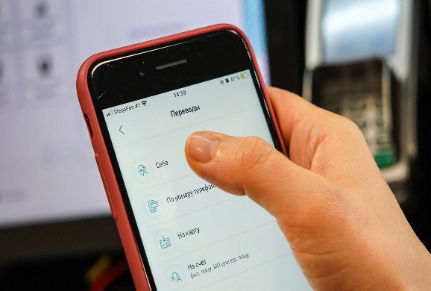
ВОПРОС: От своего знакомого узнал, что сейчас отменили комиссию за онлайн переводы самому себе между своими счетами в разных банках. Так ли это?

ОТВЕТ: Да, это так. 1 мая 2024г. вступил в силу Федеральный закон от 04.08.2023г. №482-ФЗ «О внесении изменений в статьи 29 и 36 Федерального закона «О банках и банковской деятельности». Согласно изменениям, внесенным данным федеральным законом, кредитная организация не вправе взимать комиссионное вознаграждение за осуществление по поручению физического лица операций по переводу денежных средств в рублях в размере в совокупности ежемесячно не более 30 000 000 рублей с банковского счета (вклада) физического лица, открытого в этой кредитной организации, на банковский счет (вклад) указанного физического лица, открытый в другой кредитной организации, или специальный счет оператора финансовой платформы, бенефициаром по которому выступает указанное физическое лицо. Не допускается ограничение кредитной организацией размера или количества таких операций в пределах установленного совокупного ежемесячного размера операций.
Положения пункта 1 статьи 1 вышеуказанного закона не распространяются на операции по переводу денежных средств, осуществляемых при личном присутствии физического лица либо его представителя в кредитной организации, а также на операции по переводу денежных средств с использованием платежных карт, осуществляемые по правилам платежных систем, в рамках которых эмитируются платежные карты.
Таким образом, через систему быстрых платежей физические лица могут переводить между своими счетами в разных банках до 30 миллионов рублей в месяц бесплатно. Исключения установлены для операций по переводу денежных средств, осуществляемых при личном присутствии физического лица или его представителя в кредитной организации, т.к. это более затратная операция для банков. Также исключения распространяются на операции по переводу денежных средств с использованием платежных карт (переводы по номеру карты), т.к. в этом случае невозможно однозначно определить получателя средств.

